中国国际管道大会组委会
关于举办“2016中国国际管道高峰论坛”的
通知
各相关单位：
随着世界各国对能源需求和关注度的不断提升，管道工程技术的发展已成为备受关注的焦点，在这一领域，各国的油气管道工程建设、维护、运营等呈现出日趋高涨的态势。
目前，主要油气输送管线工程综合应用了当代各个相关科技领域中的最新发展技术。鉴于此，在中国石油天然气集团公司的支持下，中国石油天然气管道局、中国石油管道公司、中国石油西部管道公司、中国石油西气东输管道公司、国际管道和海洋承包商协会等单位将于2016年4月12-14日在中国管道城—廊坊共同组织召开“2016中国国际管道大会”，大会分为装备展览、高峰论坛和行业研讨三部分。
上届大会高峰论坛邀请了国内外行业内权威的专家学者和政府人士，精心组织了30场专题报告，论坛参会代表近500人。国家发改委、国家工信部、国家能源局、国际管道和海洋工程承包商协会、中国产业海外发展和规划协会、中石油集团公司科技管理部、中石油股份公司天然气与管道分公司、中石油股份公司海外勘探开发分公司、中石化管道储运（分）公司、中石油昆仑燃气有限公司、中国石化集团管道储运公司、中国石化工程建设公司、海洋石油工程股份有限公司、中海石油气电集团有限责任公司、天津钢管集团股份有限公司和中国外运长航集团有限公司等众多单位高层领导均参加了高峰论坛。
2016管道高峰论坛以“发展·共享”为主题，特邀全球管道行业内规划、设计、建设、运营、维护等领域有丰富经验的权威专家学者、政府人士及企业管理人员，共同进行交流，谋求合作！
诚邀各相关单位、人士关注并参加此次盛会！
一、基本情况
1、论坛主题：发展·共享
2、论坛时间：2016年4月12-13日
3、论坛地点：廊坊国际饭店
二、组织机构
支持单位：中国石油天然气集团公司
主办单位：中国石油天然气管道局
中国石油管道公司
中国石油西部管道公司
中国石油西气东输管道公司
中国石油管道建设项目经理部
国际管道和海洋承包商协会（IPLOCA）
承办单位：廊坊国际管道会展有限公司
协办单位：中国石油企业协会
中国石油和化学工业联合会
国际天然气联盟
东北亚天然气和管道论坛
中国燃气学会
石油观察
中国化工节能技术协会
中国石油和化工设备工业协会
中国石油和化工勘探设计协会
三、论坛议题及研讨方向
1、世界和中国管道行业重要技术需求和前沿技术研发成果
2、管道设计、施工、焊接及防腐技术
3、管道监测、检测及维抢修技术
4、管道运行、管件制造及自动控制技术
5、海洋管道设计、施工技术
6、盾构、水平定向钻、顶管等管道非开挖技术
7、LNG、地下洞库设计及施工技术
四、主要发言单位
国家发改委 国家能源局
中国石油天然气集团公司 中铁隧道集团有限公司
国际管道和海洋承包商协会 国际管道研究协会
美国机械工程师学会 美国国家非开挖技术中心
美国D. J.尼曼＆Associates公司 加拿大霍斯利咨询公司
德国霍丁格包尔文电子测量技术公司 英国LMR钻井有限公司
美国明尼苏达大学 英国幻影机械有限公司
澳大利亚沃利帕森斯公司 美国艾默生工业公司
俄罗斯TKC工业控股公司 加拿大安桥管道公司
挪威DNV GL公司 巴西铌合金公司
英国木业集团 新加坡国立大学
五、参与方式
1、作为参会代表参加高峰论坛；
2、作为演讲嘉宾发表技术演讲；
请于收到会议邀请资料后，两周内与组委会确认。
六、联系方式
联系人：郭维维 15932632632
电 话：0316-2578200传 真：0316-2558877
网 址：www.pipechina.com.cn
邮箱: guoweiwei@pipechina.com.cn
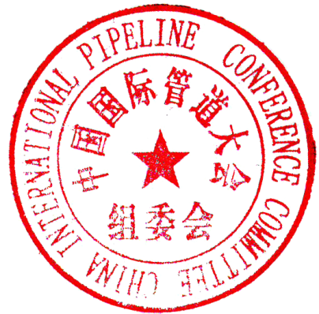

中国国际管道大会组委会
2015年11月2日

